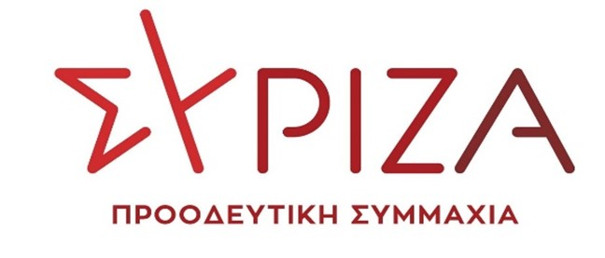
Προς το Προεδρείο της Βουλής των Ελλήνων
ΑΝΑΦΟΡΑ
Υπουργείο Παιδείας & Θρησκευμάτων
Θέμα: «Κ.Υ.Α. λειτουργίας Κ.Δ.Α.Π. – Απαξίωση του θεσμού του Ολοήμερου Σχολείου».
Ο βουλευτής Νίκος Συρμαλένιος καταθέτει αναφορά την επιστολή της Διδασκαλικής Ομοσπονδίας Ελλάδας (Δ.Ο.Ε.), καθώς και την Κοινή Ανακοίνωση των Συλλόγων Εκπαιδευτικών Π.Ε. Κυκλάδων, με θέμα την αιφνιδιαστική δημοσίευση της Κ.Υ.Α. «Προϋποθέσεις έκδοσης άδειας λειτουργίας και προδιαγραφές λειτουργίας Κέντρων Δημιουργικής Απασχόλησης Παιδιών (Κ.Δ.Α.Π.)». ΦΕΚ 2332/2-6-2021, σύμφωνα με την οποία, η κυβέρνηση επιτρέπει στους Δήμους να λειτουργούν Κ.Δ.Α.Π. στους χώρους των δημόσιων σχολείων αμέσως «μετά τη λήξη του υποχρεωτικού ωρολογίου προγράμματος» του σχολείου (από 13.15΄), υπονομεύοντας και απαξιώνοντας με τον τρόπο αυτό, το θεσμό του Ολοήμερου Σχολείου.
Όπως αναφέρεται στην Κοινή Ανακοίνωση των Συλλόγων Εκπαιδευτικών ΠΕ Κυκλάδων, η εν λόγω ΚΥΑ «Επιπλέον οδηγεί σε κλείσιμο τμημάτων του ολοήμερου προγράμματος των σχολείων, λόγω μείωσης του ελάχιστου απαιτούμενου αριθμού μαθητών ανά τμήμα που θα επέλθει απ’ τις διαρροές προς τα ΚΔΑΠ και προδιαγράφει τη συρρίκνωση έως κατάργηση του ολοήμερου προγράμματος στο σχολείο, με άμεσο επακόλουθο την απώλεια θέσεων εργασίας εκπαιδευτικών».
Για τους λόγους που περιγράφονται και στις δύο επιστολές, απαιτείται «η άμεση ανάκληση της ΚΥΑ και η αποκατάσταση της ομαλής λειτουργίας των σχολικών μονάδων με σεβασμό στις παιδαγωγικές ανάγκες των μαθητών, στην ασφάλειά τους και τη λειτουργία του Ολοήμερου Σχολείου».
Επισυνάπτονται τα σχετικά έγγραφα.
Παρακαλούμε για την απάντηση και τις ενέργειές σας και να μας ενημερώσετε σχετικά.

Αθήνα 13/07/2021
Ο καταθέτων Βουλευτής

Νίκος Συρμαλένιος

